**关于开展2018年寒假青年师生赴美社会调研项目的通知**

各位同学：

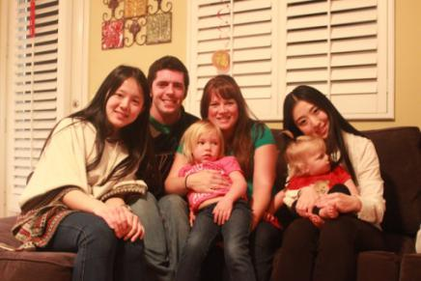为促进我校学生开展海外学习实践，开拓国际化视野，2018年寒假期间，我校将继续与中国对外友好合作服务中心合作开展青年师生赴美社会调研项目。该项目旨在培养学生创新意识及组织沟通能力，为广大学生提供一个在大学期间走出国门的机会，并力求为广大学生提供一个研究美国文化的交流平台，通过21天入住美国家庭体验真实的美国生活，以及围绕五大调研课题而展开的深度调查研究活动，学生将获取真实准确的调研数据，为其今后的国外留学以及工作提供充实有力的数据和经历支撑！

现将2018年寒假项目报名事宜通知如下：  
一、项目基本情况  
1、项目名称：2018年寒假青年师生赴美社会调研项目

2、报名对象：我校所有在校生均可报名参加

3、参加条件：

* 具备基本的英文沟通能力；
* 愿意接受挑战并对美国文化有深厚的兴趣；
* 具有较好的经济基础，并能提供真实的相关材料；

4、调研时间：2018年寒假期间，为期21天。  
5、调研地点：美国西海岸洛杉矶Los Angeles地区、旧金山San Francisco地区

**调研形式与内容：详见本通知附件1、2、3**

二、宣讲会时间和地点

**敬请期待……**

三、报名咨询

国际交流合作处： 赵老师 029-85308304

中国对外友好合作服务中心 周正 手机：18500371144

微信：18500371144

陕西师范大学国际交流合作处

2017年9月13日

**附件1：项目说明**

赴美社会调研

Sociological Research in America

青年师生赴美社会调研项目，为每一位大学生提供一个在大学期间走出国门的机会，并力求为广大学生提供一个研究美国文化的交流平台，通过入住真实的美国家庭体验真实的美国生活，获取真实准确的调研数据，为今后的学业及工作提供充实有力的数据和经历支撑。参加项目的同学且表现优秀的学生，可取得美国执行方提供的推荐信与中国主办方颁发的赴美社会调研认证书，赴美社会调研证明等。

青年师生赴美社会调研项目，符合国家高等素质教育要求，是中国高等院校社会实践的重要组成部分。青年师生赴美社会调研项目不同于国内的社会调研项目，项目过程中，学生寄宿于友好热情的美国家庭，参与丰富多彩社会调研活动、针对性强的英文讨论与分享课程、美国民风民俗的交流活动、顶尖名校的参观考察、知名景点的亲身体验。参与者在项目结束后，收获一份真实的美国生活经历、一份宝贵的亲情与友情、一份纯正的美语锻炼，从而凝结成一份真实社会调研报告和一手数据。为参与者自身能力的提高、阅历的增加、学业的促进提供了宝贵的机会。

调研时间：21天

出行时间：寒假（具体时间根据学校放假安排）

调研地点：加利福尼亚州旧金山地区 /洛杉矶地区 宾夕法尼亚州费城周边地区

调研方式：本校选派老师带12－16名学生组成1个调研团出行 。

调研内容：调研主题着眼于中美文化差异，包括：教育体系与教学环境、生态和环境管理、公益组织及志愿者服务、社会职能、美国家庭结构及日常生活等。（课题与行程见附件）

项目申请费：2500元人民币

调研费用：4850美金

费用包含：

* 寄宿家庭匹配与安置（包括前期与寄宿家庭联络、遴选、实地考察、最终确认）
* 调研机构协调与安排（包括前期联络、实地考察、落实接待细节、调研预约、工作人员接待、讲解、带领参观）
* 项目咨询服务
* 项目申请服务（包括资料整理及审核）
* 签证预约（1次）
* 签证辅导
* 行前培训
* 社会调研课场地费、课本费、讲师费
* 调研期间各调研机构间交通及协调相关费用
* 在美期间的旅行交通、住宿及餐食（餐食详情见以下注释）、行程计划内娱乐景点全部门票
* 在美期间全程医疗及意外救治保险
* 美国当地紧急支持服务

注：在寄宿家庭住宿期间，寄宿家庭会给申请人提供食物，但是由于中美文化差异，某些寄宿家庭所提供的餐食并不是中国传统意义上已经烹饪做好的正餐。申请人可根据自身情况与寄宿家庭沟通得到允许后拿取家庭冰箱内或储存的各种食品自行烹饪或直接食用。另在团队集体旅游期间，因到大型游乐场所（如迪斯尼乐园）游玩或全天购物活动，中午不方便集合的情况下，午餐需要自己自行解决。

费用不含：

* 护照申请费、美国使馆签证费、签证邮寄费
* 往返国际机票、燃油附加税、机场建设费等费用（预收10000元人民币）
* 往返美国使（领）馆及大陆口岸城市搭乘国际航班前后的交通及食宿费用
* 在美期间因个人原因丢失重要证件或物品而需要补办或赔偿产生的任何费用
* 行李托运费、行李超重费及其它个人原因等产生的费用

安全保障：

1.协议与具备法律资质的中国对外友好合作服务中心签署，受法律保护；

2.提供全美7X24小时服务热线，为学生调协解决工作生活的问题；

3.在美全程享有医疗及意外伤害保险；

4.设立学生突发事件应急委员会，并在国内常设学生服务中心；

5.强大的学生信息管理系统，实时追踪学生情况，并于学校、家长保持密切联系；6.老师带队并与学生共同参加项目。

中国对外友好合作服务中心分别与合作院校及申请学生签订项目服务协议，并遵守中、美两国相关法律、法规，严格依据签订项目协议条款执行，承担相应责任。

**附件2：课题及行程示例**

青年师生赴美社会调研项目

以下为项目全程安排，因为项目期间涉及到的美国活动地点会根据当地情况进行时间或地点的调整，故以下行程会出现部分的调整最终行程会在出发前确定。

以下行程以洛杉矶为例：

课题A：中美教育观念与教学环境的调研比较

课题B：中美生态与环境的调研比较

课题C：中美社会职能体系的调研比较

课题D：中美公益组织及志愿者服务的调研比较

课题E：中美家庭结构及日常生活的调研比较

中国传统文化传播与展示活动

|  |
| --- |
|  |

项目行程示例单

美国西部: 加利福尼亚州

|  |  |  |  |
| --- | --- | --- | --- |
| **日期** | **上午内容** | **下午内容** | **晚** |
| 出发前一周 | 准备个人用品、行李等。确认所需携带证件。 | | |
| 出发当天 | 抵达机场，按照航班信息提前三小时在机场集合，换取登机牌。 | | |
| Day 1 | 抵达后由美国协调员迎接，前往社区，美国家庭将项目参与者接回各自家庭 | | 美国家庭 |
| Day 2 | 项目动员会  【调研讨论课】介绍**家庭结构和文化**课题 | 美式烹饪课/家庭活动  游览社区周边熟悉环境 | 美国家庭 |
| Day 3 | 【调研讨论课】组织讨论前一次课题调研成果，介绍**社会职能和公共安全体系**课题 | 【实地调研】当地警察局/消防局 | 美国家庭 |
| Day 4 | 畅游环球影城 | | 美国家庭 |
| Day 5 | 【调研讨论课】组织讨论前一次课题调研成果，介绍**公益组织和志愿者服务**课题 | 【实地调研】非盈利组织/社区服务项目 | 美国家庭 |
| Day 6 | 与美国家庭共度周末 | | 美国家庭 |
| Day 7 | 与美国家庭共度周末 | | 美国家庭 |
| Day 8 | 【调研讨论课】组织讨论前一次课题调研成果，介绍**教育**课题 | 【实地调研】当地学校参观 | 美国家庭 |
| Day 9 | 【调研讨论课】组织讨论前一次课题调研成果，介绍**生态和环境**课题 | 【实地调研】水资源机构 | 美国家庭 |
| Day 10 | 参观加州大学洛杉矶分校 （UCLA） | 圣塔莫尼卡海滩 | 美国家庭 |
| Day 11 | 奥特莱斯购物 | | 美国家庭 |
| Day 12 | 洛杉矶市内游览：外观斯坦普斯球场，好莱坞星光大道，格里菲斯天文台，农夫市场 | | 美国家庭 |
| Day 13 | 与美国家庭共度周末 | | 美国家庭 |
| Day 14 | 与美国家庭共度周末 | | 美国家庭 |
| Day 15 | 【调研讨论课】 组织讨论前一次课题调研成果，介绍如何有效演讲 | 为调研展示做准备/娱乐活动 | 美国家庭 |
| Day 16 | 【调研课题总结会】社会调研项目分组展示（PPT）、演讲、讨论 | 为晚会做准备  【中美文化交流主题晚会】 | 美国家庭 |
| Day 17 | 惜别美国家庭，前往旧金山。途中参观拥有百年历史的北欧风情小镇-丹麦小镇（Solvang），随后继续驱车前往赶路，傍晚抵达旧金山入住酒店。 | | 酒店 |
| Day 18 | 上午参观全美大学综合排名第一的加州大学伯克利分校（UC Berkeley）；  下午参观金门大桥、九曲花街、自由徜徉于渔人码头、充分享受集游览、美食、购物于一体的休闲时光。 | | 酒店 |
| Day 19 | 上午前往世界最著名的高科技产业园区-硅谷，可在谷歌、英特尔，微软等公司总部前留念，还可参观有硅谷发源地之称“惠普车库”，解开它最神秘的面纱，下午前往奥特莱斯购物。 | | 酒店 |
| Day 20 | 抵达机场，返回中国 | | 飞机上 |
| Day 21 | 抵达中国，项目圆满结束 | | |

1. 以上为行程样本，以**洛杉矶周边地区**调研为例，仅供参考。
2. 行程安排将会根据实际情况略有调整或增减，最终以出行前收到的英文行程为准。

**附件3：《赴美社会调研报名表》**

2018年寒假青年师生赴美调研项目报名表

|  |  |  |  |
| --- | --- | --- | --- |
| 姓名 |  | 学校 |  |
| 性别 |  | 身份证号 |  |
| 学号 |  | 院系及专业 |  |
| 项目信息来源 |  | 年级 |  |
| 紧急联系人 |  | 紧急联系人电话 |  |
| 手机 |  | QQ邮箱 |  |
| 是否留学/国家 |  | 是否有护照 |  |
| 报名原因 |  | | |

**部分学生感言：**

**必须向人安利的旅行——赴美社会调研**

陕西师范大学 寿文田

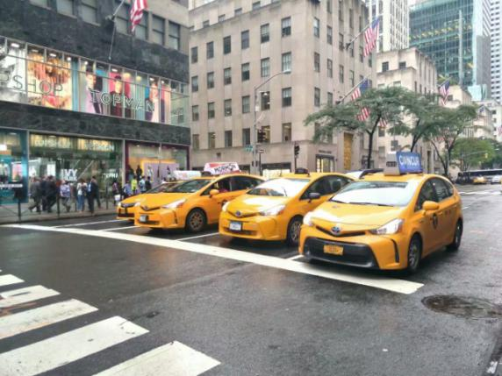前言：旅行的意义

我开始渐渐明白，我是一个需要旅行的人，我需要它。

我需要它向我展现一个更大的世界，给我一颗big heart。让我不会拘泥于生活中的琐碎和各种家长里短，八卦新闻。

我需要它让我明白，原来自己认为必定是正确的东西其实未必是对的。

我需要它让我发现，很多自己曾经觉得特别重要的事情，其实并没有想的那么重要。

我需要它让我愿意接受各种人的各种观点，并且不再努力去说服谁。凡事没有绝对的对与错，这个世界因为有不同的声音而丰富多彩。

我需要它让我看到，在世界的另一个地方，原来人们的生活可以过得这样不同。生活可以过得无比的色彩斑斓，亦或是死气沉沉，而这一切完全取决于你的态度。

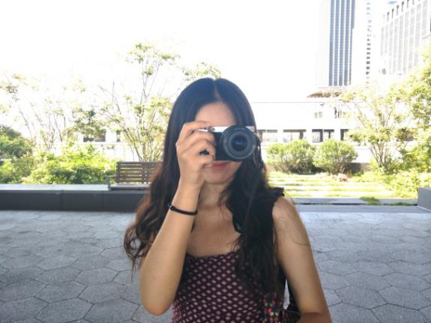我需要它让我相信，我可以继续无所畏惧地生活下去，好好经营自己的人生，像在世界任何一个角落所遇到的人一样。

于我而言，这便是旅行的意义。

“旅行过后还不是回到原本的生活，短暂的旅行又有什么意义呢？”

是啊，是啊。对于身处银河系荒凉偏僻的旋臂上，微小的太阳星系中，一颗渺小的蓝色星球上，尘埃一样微不足道的我们，在这个狭小的世界上旅行能有什么意义？

在宇宙的时间长河里，我们不过一百年的人生又有什么意义？

我们太渺小了，如此看来，不仅仅是旅行没有意义，连我们整个人类的行为，可能都没有意义。

但是，在这荒凉偏僻的星系中，在我们短短的一生中，这仅有一次的生命中，做你想做的事， 成为你想成为的人。

这就是最大的意义。

文化——熟悉又陌生的世界

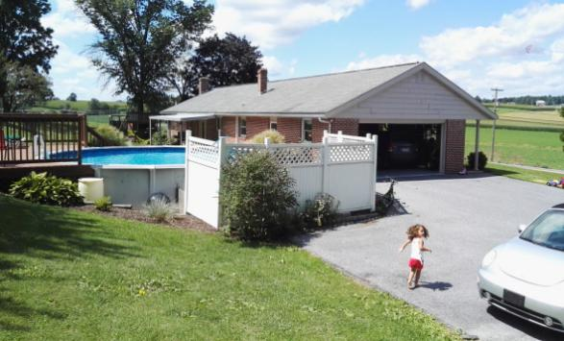 其实美国之行前，没觉得自己会对美国的什么特别惊讶，毕竟在这个全球化的时代，我们可以了解到许多关于美国的信息，看美国电视剧，吃美式食物。没想到文化的冲击从踏上美国的土地那天开始，从未消失。

在与寄宿家庭的朝夕相处中，在逐渐深入的课堂学习和实践中，我愈发觉得，这个我曾自认为还算熟悉的美国，原来展现给我的只是那美剧中的一窥。双脚实实在在地踏在这片土地上 ，又感觉不真实——有太多东西陌生又新奇，又有太多东西推翻了我的认知。

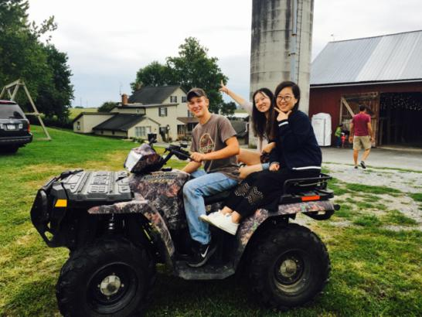到家就光脚，不存在的热水，烘干机与洗碗机，无处不在的地毯，三餐小到惊人的食量，对甜食令人赞叹的执着，超市里麻袋一样大的乐事和汽油桶一样的牛奶，对孩子自然野兽派的散养，规模庞大的家族聚餐。。。

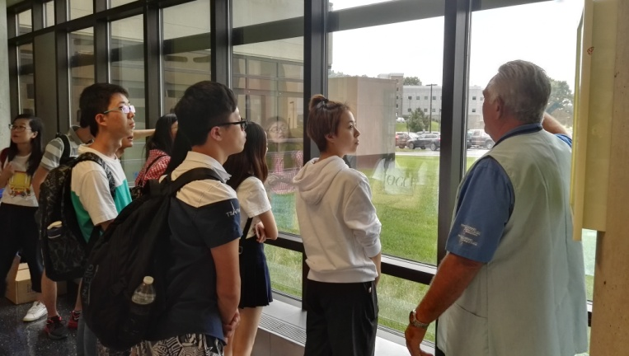以及，我们参观了最好的大学，最好的医院，最好的养老院。。。一切资源和设施的高级甚至让人找不到形容词，只剩下“哇！”的惊叹。面对天堂一样最好的一切，我开始思考，究竟什么才能代表美国？真实的美国是什么样的？

我以前经常会认为美国的孩子比中国孩子轻松很多，没有升学压力，可以尽情地释放天性；我认为美国人有家庭医生，看病特别方便；我还会觉得美国大部分就是纽约这样国际化的现代都市。。。但在一堂堂课上和美国老师交流讨论后，在亲眼看到了人们的生活后，我才明白，之前的很多观点是了解不够产生的刻板印象。

原来，美国孩子的升学从来不轻松，如果想考名校，不仅要成绩优异，还要抽时间培养特长让自己拥有独特的优点。家庭医生同时负责着很多家庭，看病必须提前预约，而高档的医院并不是所有人都可以负担的起的。这里有纸醉金迷的繁华，也有无家可归的流浪，但这些都不能代表美国的大多数，人口不多的城市，中产阶级，相隔不近也不远的一栋栋独立house，才是大部分美国人的生活。

生活——究竟什么让你羡慕

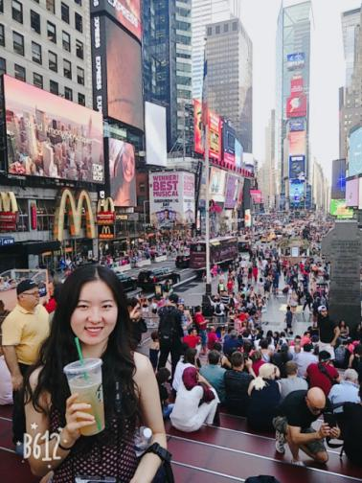曾有同学在我的空间下留言：“看你发了那么多在美国的照片，只有今天的‘自由’最让我羡慕。”

那天是我告别寄宿家庭的第二天，离开那个叫利帝茨的小镇，离开大片大片望不到头的玉米田，离开从家驱车十分钟的小教堂，来到纽约曼哈顿，来到时代广场，站在了世界的十字路口。

高耸的大厦鳞次栉比，光怪陆离的广告灯牌，湍急的街道车水马龙。这里的繁华若从照片上看，甚至会给人以压迫感和陌生的恐惧。奇怪的是，当我真正穿行在一个个街区时，竟然在异国的氛围中有了融入其中的感觉。

看着周围的行人，我想我有了答案。

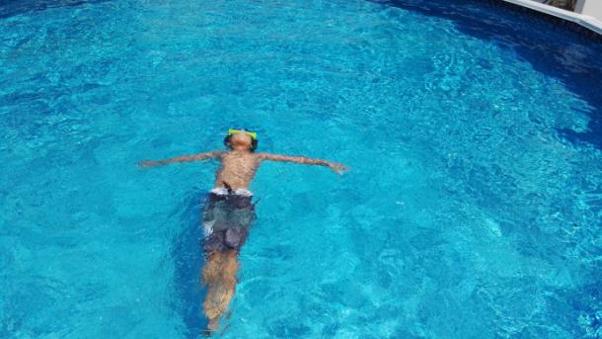因为这是一个高度包容的地方：走在路上，你会看到各种肤色的人，他们穿着各种风格的衣服，留着极具个性的发型，用自己喜欢的方式出行。所以你会看到身着艳丽裙摆的黑人妇女，辨识度极高的亚洲面孔，衣着精致步履匆匆的上班族，头戴耳机划着滑板的朋克少年。。。在某种程度上，只要你没有影响到他人，那么你是什么肤色，想穿什么风格的衣服，染什么颜色的头发，走路的时候唱歌跳舞玩滑板都是完全OK的，不会有人用奇怪的眼神多看你一眼。所以作为外国游客，在这里不需担心他人的眼光，尽情体验。

如果让我说一个最喜欢，最羡慕的点，我会说什么呢？

得到答案前我的脑海里闪过了很多选择：经济水平，普通中产阶级就拥有自家的别墅草坪泳池；自然环境，我们生活的小镇永远蓝天白云，照片从来不需要滤镜；地广人稀：少有拥堵，更好地享受各种资源的分配；购物天堂？在美国可以用半价买到很多国内高价的商品。。。在我看来，美国人享受着很多让我羡慕的东西，他们意识不到这些，这我都可以理解，因为他们就生在这样的世界。但唯有一点，我让羡慕他们的拥有，嫉妒他们的习以为常，恨自己的渴望不可求——

自由，以及对自由的包容。

我在美国遇见了很多酷酷的人：美女小姐姐的爱好是漂流和铁人三项，商人大叔是教堂乐队的架子鼓手，十六岁的男生拥有一台可以在农场狂飙的四轮摩托。。。连两岁小女孩我也觉得酷，因为她毫无畏惧地把手让大山羊舔来喂它饲料。我曾跟美妈说过这些我觉得酷毙的事，但美妈反应不大，还有一点莫名其妙，后来想想他们早已习以为常地接受多元和个性，那些我觉得酷酷的人，只是选择了做自己喜欢的事，并且幸运地能够做自己喜欢的事。

当然，这里的自由也不是绝对的，但相比较而言，足以让我羡慕。

人情——我们相遇就是奇迹

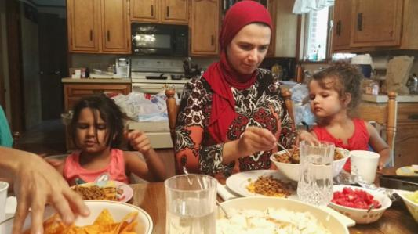我喜欢旅行，因为旅行总是缠绕着人的命运。

本来永远不会相遇的人，因为一场旅行相识，相知，又分离。

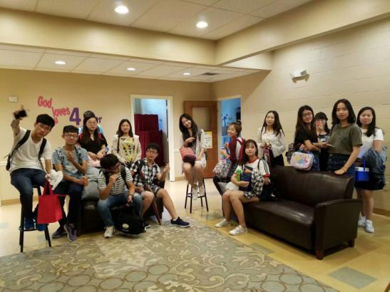我的寄宿家庭接待国际学生已经七年了。我问美妈为什么会选择这项活动，美妈说刚开始是为了让女儿们感受不同的文化碰撞，认识更大的世界，后来女儿们长大成人了，她还是选择继续做下去，因为“喜欢和不同地方的人交流，喜欢认识不同的人，了解逼得国家的文化——因为这是喜欢的事。”

住在家里的两周，认识了三个埃及小朋友。

五年前，埃及一家移民到美国，埃及妈妈英语不流利，没有工作，大儿子刚刚才两岁，非常需要帮助。美妈在路上遇到了埃及妈妈，了解情况后便决定帮助他们的新邻居，这一帮就是五年。美爸美妈帮他们找工作，照看孩子，如今两家人已经像一家人一样。

我的住家可能不是最富裕的，但他们活成了我希望的样子。坚持自己喜欢并认为正确的事，始终善良，永远年轻。

**一场说走就走的美利坚之行**

**许晋豪**

今年7月25日至8月14日，我参加了中外服青年师生赴美社会调研项目，收获颇丰。不仅深入到了美国家庭的日常生活中去，了解美国社会是如何运转的，更结识了各个地区的亲人、老师和朋友，这不仅是一次终生难忘的体验，更为今后的学业乃至生活多了一份选择。

在出发之前，我们在中外服老师的带领下，做了充分的准备工作，从网上申请到学院签字、从准备面签到最后的EVUS和行前辅导，都少不了老师的帮助，所有队员也都尽心尽责，这样保证了面签全部的通过率，为尽快融入当地生活打下了基础。

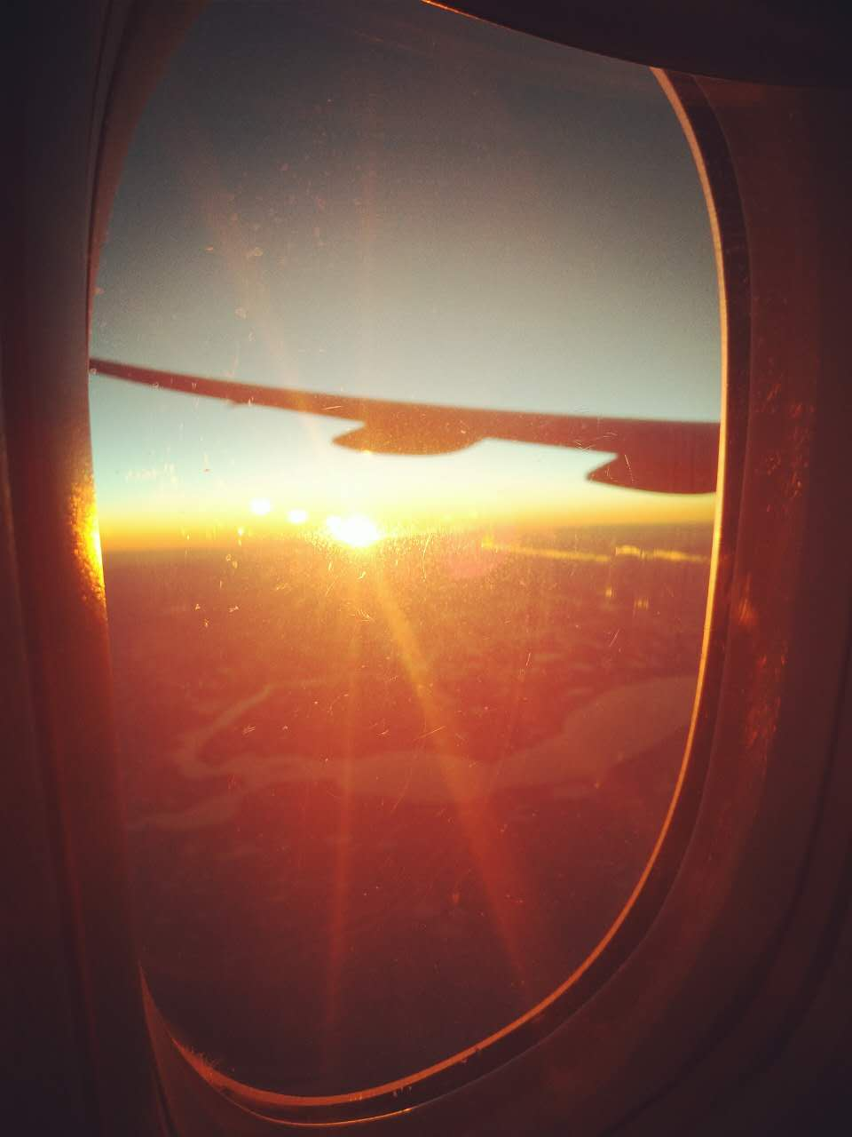终于到了出发的日子，中外服的工作人员在首都国际机场为我们送行，此次出行人员加两位带队老师一共20人，在合影留念后，大家踏上了飞往美国的航班。像我一样，大部分队员都是第一次出国，第一次乘坐国际航班，因此我们对周围的一切都充满了好奇，座椅靠背上的平板也成为大家解闷的神器，十几个小时的航程也显得不再那么无聊，大家有说有笑，终于顺利抵达了洛杉矶机场。一下飞机，我们便受到了EPC Rosemary 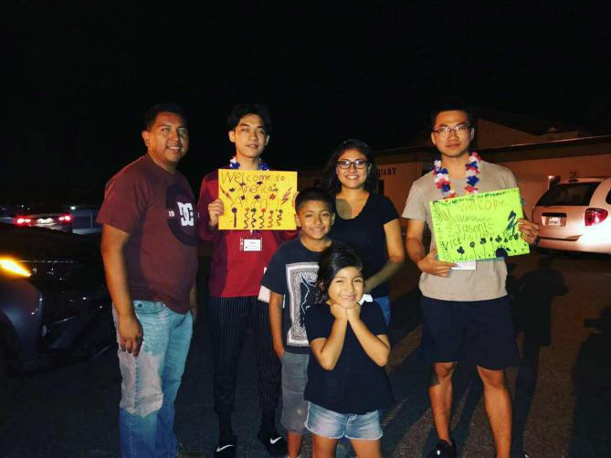的热烈欢迎，每个人都收到了花环和自己的信息牌，简单的修整后，我们便乘车赶往church与寄宿家庭会合。在车上，我和司机聊得不亦乐乎，虽然我的英语水平一般，但丝毫不影响交流，我们谈论的美国的经济、文化等各个方面，我也向她说明了中国的情况。考虑到我们旅途劳累，她还给我们准备了一点小零食。

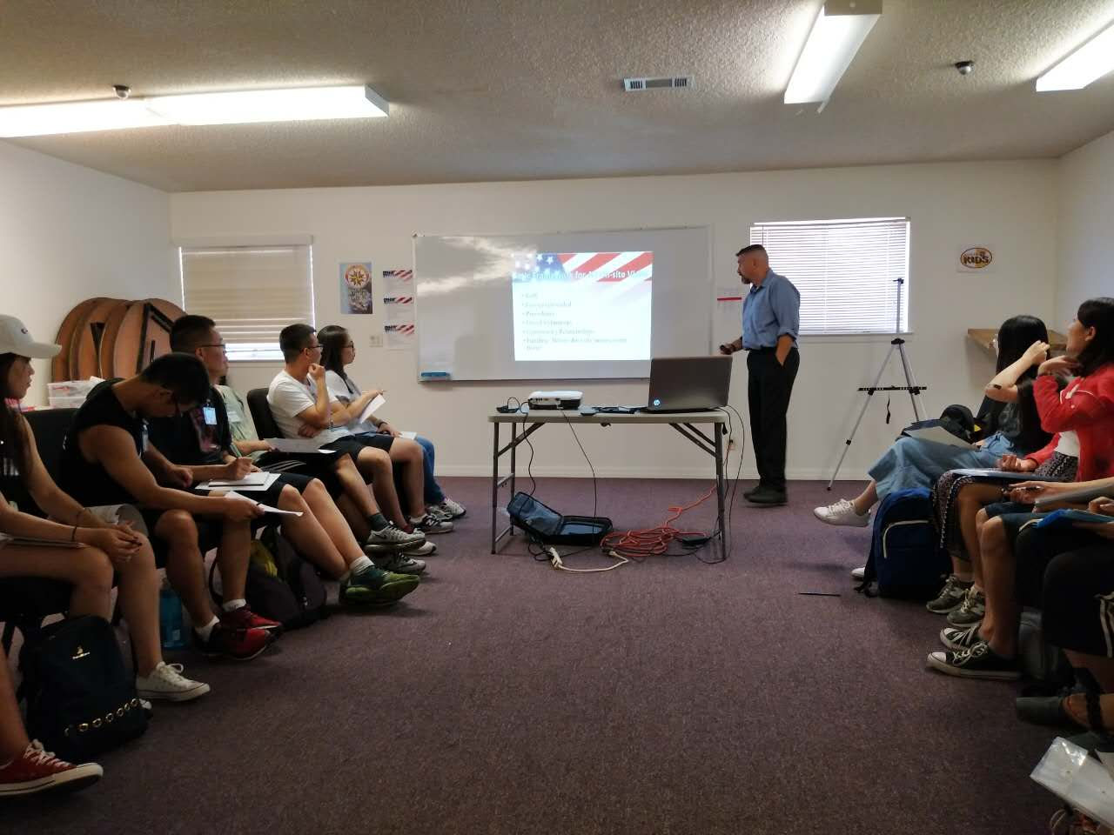说实话，在见到寄宿家庭之前，我还是有点小紧张的，因为之前没有过任何与外国人交流的机会，总是担心会有些尴尬。然而事实证明，没有什么是一个热情的拥抱解决不了的，如果有，就两个！美爸美妈和两个孩子早已等候在了教堂，看见夜色中走来的我们激动不已，大家拥抱在一起像一家人！孩子们还为我们特地制作了欢迎贺卡，这让我们十分感动! 美爸美妈考虑到我们还没吃饭，带我们去吃了披萨。回家后我们便早早睡下了。

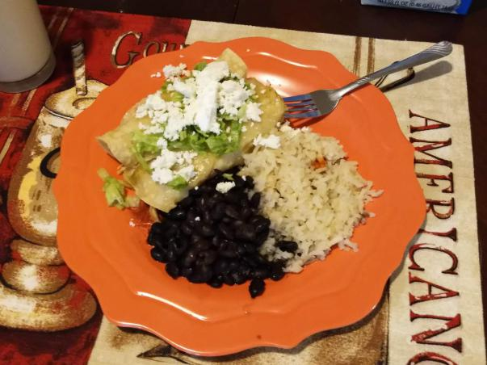课我们进行了自我介绍和破冰游戏，大家也都彼此敞开了心扉。傍晚所有家庭在公园内野餐，一起聊天玩耍。接下来的三天里，我们在Workshop 老师 TJ的讲解下，从家庭结构及日常生活、医疗保障体系方面了解了美国社会。与中国大部分的独生子家庭不同，美国的家庭组成更为复杂，家庭成员可以没有血缘关系，并且父母双方的国籍、肤色有很大差异，还有一些特殊的家庭结构，比如同性恋家庭和丁克家庭。美国人民的日常生活也与国人有很大区别。首先是穿衣方面，美国人衣着比较随意，大多是以宽松的棉质布料为主，不会过分追求名牌，但是在某些重要的场合，比如礼拜或晚会时，他们会精心打扮，穿着也比较正式。穿过的旧衣物一般会放在篮子里，等篮子满了会一次性清洗，并且洗完的湿衣物会用烘干机烘干；其次是三餐方面，他们的早餐和午餐吃的比较随意，早餐一般是泡麦片、面包甚至是一杯咖啡，而午餐大多是快餐，像三明治、汉堡之类的，每天只有晚餐最为正式，会有肉类和汤，并且饭前要进行祈祷，感谢上帝赐予食物和美好的一天；接下来是居住方面，政府对买第一套房的居民会有所补助，大多数房屋是平房，除了卧室、客厅、卫生间和厨房之外，会有一个车库和后院，而且几乎每家每户会在后院养狗，我们家也不例外，Simba和Princess给我们的生活增添了不少乐趣。美国人民十分注重个人隐私，每个人的房间都是相对独立的，进门之前必须先敲门；最后是出行方面，美国人民几乎每家都会有车，

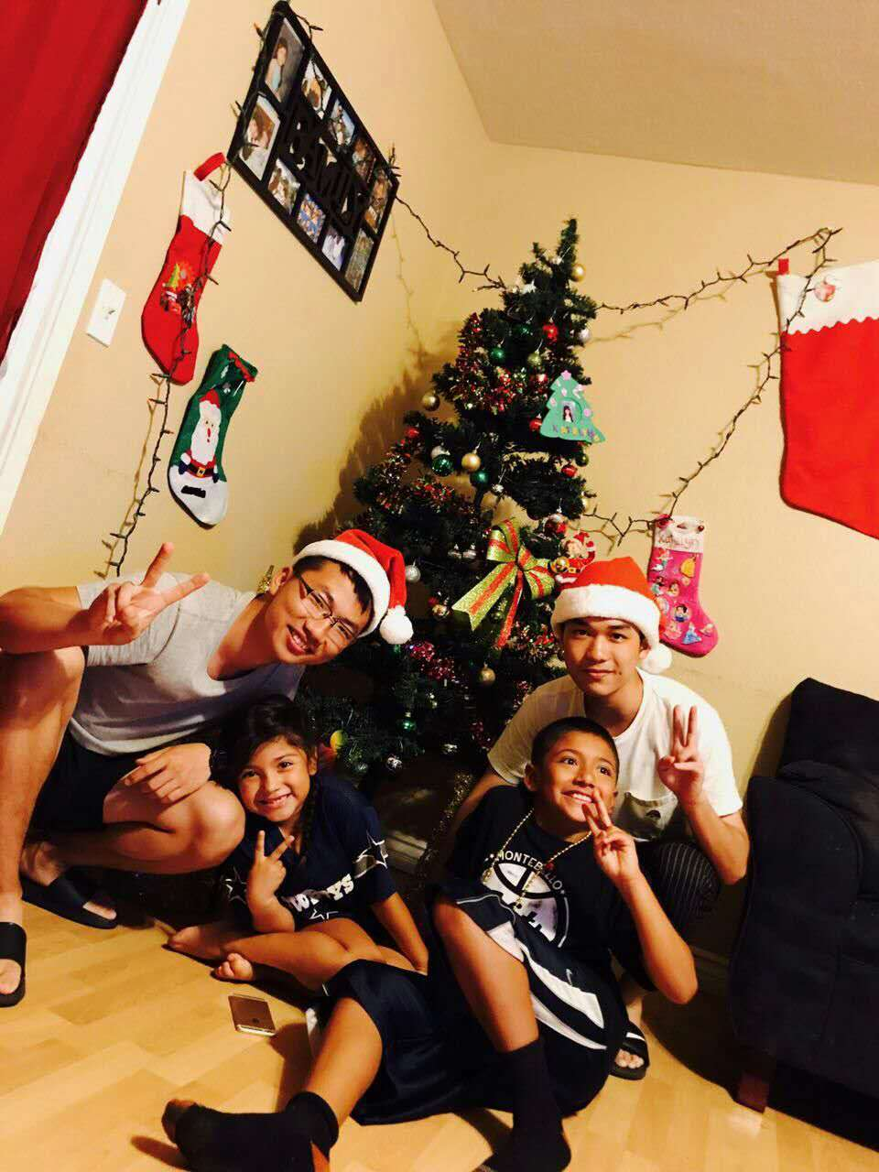由于大多数地区都是地广人稀，因此汽车就显得尤为必要，并且在周末时，全家人通常会一起开车出游。汽车大多数是美国本土和日产车，比如RAM、GMC、野马和丰田等。在医保方面，美国社会也和国内有很大区别。国内大部分医疗费用都会报销，向感冒什么的小病费用也是很小一部分，但是在国外你如果没有保险，将是一笔巨额，并且就算你有医保，每年的保险费也很高。美国的医疗救助分三六九等，根据病情的轻重缓急来进行选择，如果危及生命，可出动救护车和直升机，但费用较高昂。并且客观的来说，美国医院的医疗设备较国内较为先进，并且医院内安保系统完善，医生的诊断过程也被实时监控，这样在一定程度上避免了医患纠纷。上课之余，我们去了环球影城，感受到了好莱坞大电影制作的专业！参观了名校UCLA，采访了本校的学生，也去了Santa Monica海滩感受太平洋海水的冰凉！在周日的时候，美爸美妈开车带我们去了Big Bear Lake，风景十分美丽，晚上我们尝到了正宗的美式BBQ，我们也将中国的小吃带去，与家人邻居一起分享。细心的美爸美妈为了然我们感受到美国家庭一年中的生活，带我们感受了圣诞节和感恩节，还给我们准备了礼物！父母说我们已经成为他们的家人，我们的照片会永远挂在家里的照片墙上！

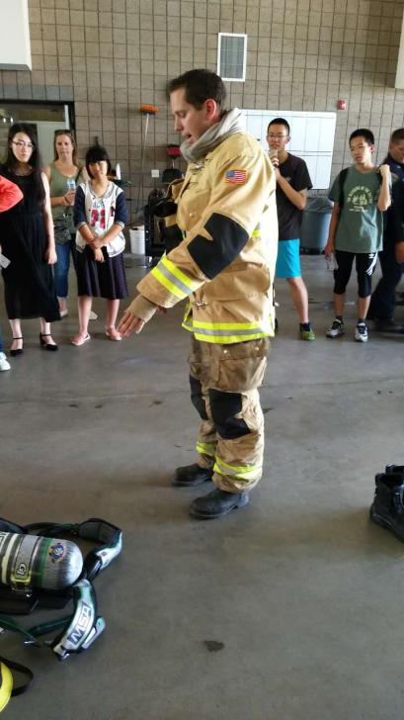第二周的活动更加丰富。去世界上第一家迪斯尼乐园找回童真，晚上的烟火表演更是美丽至极；在好莱坞星光大道触摸自己偶像的手印；登上格里菲斯天文台瞭望星空；周末随美爸美妈拜访家人亲戚，外祖母用墨西哥美食TACO盛情款待我们；与家人们穿越唐人街和墨西哥风情街……当然在享受之余我们不忘完成任务，通过TJ的讲解，我们从教育、志愿服务和社会职能体系方面更全面的了解了美国社会。美国的教育体制相对中国较为复杂，一个人想要获得学位有很多种途径，并且如果你为社会和学校做出贡献，有很大机会减免学费。在美国，最好的大学是私立的，并且学校师资力量雄厚，很多都是诺贝尔奖获得者，在这里你可以享受更好的教育资源，大学里也很欢迎国际留学生的到来。美国的志愿服务已经成为了一种文化，几乎每四个美国人就有一个从事过志愿活动，最早的消防员都是由志愿者构成的，直到现在百分之七十的消防员也都是志愿者。我们有幸在当地一家NPO体验了志愿者的工作。我们的主要任务是穿着专业的服装对苹果进行分拣。我们通过询问得知，这家Foodbank的主要经费来源是教堂和一些跨国企业，他们将对穷人无条件的提供食物援助并且也向普通民众出售应急食品。在社会职能方面，我们参观了当地的一家消防局，消防局内的设施十分齐全和专业，消防员可以在这里休息、娱乐、锻炼，队员还有幸试穿了消防员的防火服。就在我们参观时，接到了一个报警电话，消防员们全副武装赶往了现场，不禁让我们对消防员们肃然起敬。

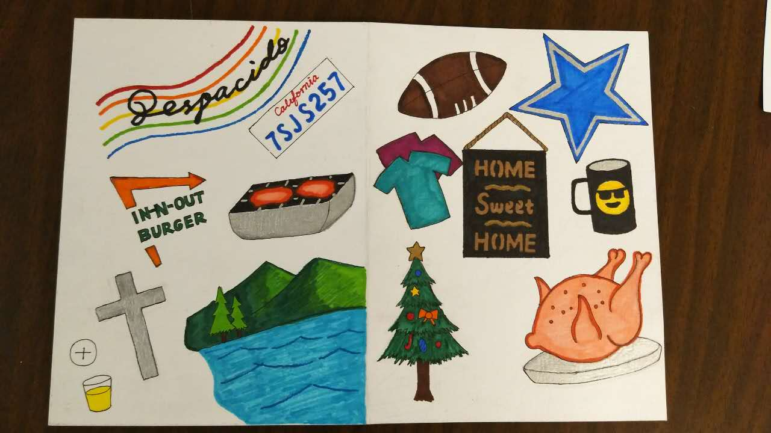在经历了的疯狂的Shopping Day后，我们开始着手准备最后的展示，我们小组负责的是志愿服务方面，组员们通宵在网上搜索各种资料，并且精心准备PPT，答辩十分顺利，也得到了老师家人的好评。转眼到了项目的尾声，中国文化晚会，作为队长的我丝毫不敢松懈，从食物采购到节目编排我都尽心尽力，并且还在文化晚会上担任MC。大家在晚会上品尝到了各国美食，体验到了中国文化，在最后环节我们互赠了贺卡，祝福彼此。我将这两周来我们一起经历的一切都画在了贺卡上，大家看到贺卡后热泪盈眶……这个夜晚注定是个不眠之夜，家人们围坐在一起，享受最后的时光……我们将自己的名字写在了圣诞袜上，父母说每年圣诞节他都会发照片给我们，不管身在何处，我们永远是一家人！

第二天一早，最艰难的时刻来了，分别总是难免的，但我没想到来的是如此之快，全家人早上去麦当劳吃了一顿豪华早餐，父母和孩子们也给我们写了信，并且留下了联系方式，开车到教堂的路上大家莫不作声，只放着我们都喜欢的西班牙歌曲Despasido……下车前，全家人手牵手为我们祈祷，祈祷我们旅途平安，祈祷我们有一个美好的未来。我们将行李放上了车子，终于再也忍不住了，我扑进mom的怀抱，哭的像个孩子，我们约定一定会再回来！

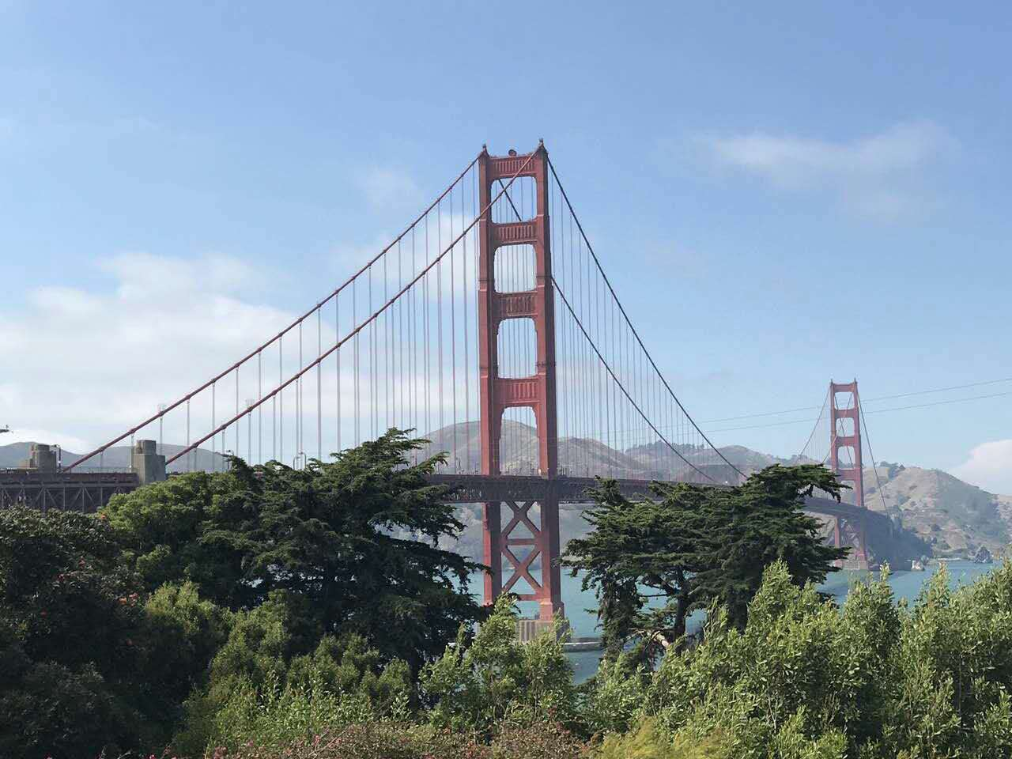最后的两天我们是在旧金山度过的。我们去了有名的伯克利分校和斯坦福大学，还去了金门大桥、九曲花街和渔人码头，晚上我们住在希尔顿酒店，酒店的条件非常好，有健身房和泳池。经过了漫长的航班，终于回到了祖国的怀抱，为我们此次美国之行画上了完满的句号。

现在回想起当时的二十多天，依然历历在目。从第一面的一见如故，到最后的依依不舍，彼此挂念。我们经历了很多很多，有过欢笑也有过泪水，收获友情也收获亲情！

不管何时何地，我们永远都是Sucuqui家里的一员！Abraham、Genesis、Katelyn、Ezekiel当然还有Simba和Princess，这几个名字，也将永远铭记在我们心中！

**只怪这时光 太美好**

**陕西师范大学 成雨恩**

  从美国入境到回国，这二十一天就像是一场梦，从回国前两天开始，就有同行的小女生开始难过，一直到下了飞机，大家互相拥抱告别，虽说是十分想念祖国的大好山河，心里更何尝不是舍不得美国的点点滴滴。所有的眼泪与伤感，都怪这时光，太美好。

**一、社会调研**

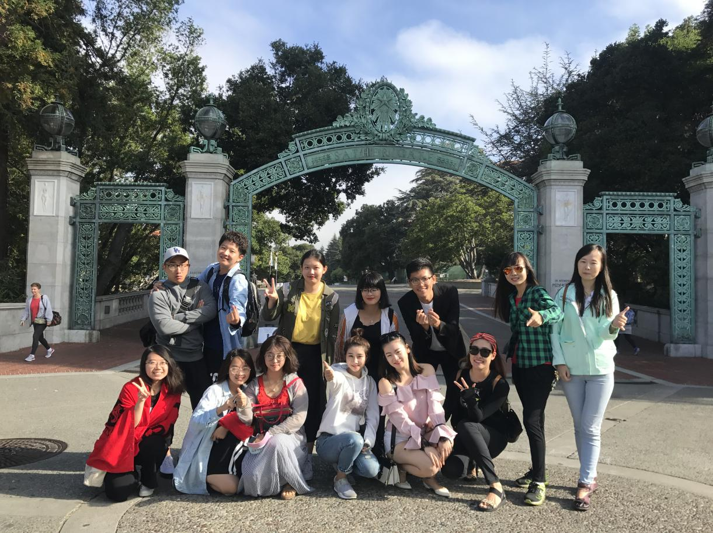  这个活动跟其他留学游学 旅游最大的不同就是我们以社会调研为主题，深入美国的家庭，医疗，社会安全，志愿服务，教育五个方面进行深入的了解。他们允许佩枪，他们有任何人都能上的社区大学，他们有健全的医疗保障制度，他们参加志愿服务人数的比例是中国的三倍， 他，是和中国不一样的美国。

  第一天我们就了解了美国的家庭结构，美国允许多生多育，家庭里也至少都有两个孩子，跟国内不同的是，当地法律允许同性结婚，同性恋家庭也是非常普遍的一种家庭结构。但是由于美国思想观念与中国传统的理念不同，他们的离婚率要远远高于中国，在我看来，这是对婚姻以及家庭非常不负责任的一种表现。由于美国的教育提倡学生全面发展，尊重学生兴趣爱好，所以他们的学校生活很丰富，学校的各项体系也很健全，松进紧出的大学要求学生不能虚度大学时光，在效率最高年纪努力储备知识。中国人通常都是攒了一辈子钱，最后都花到医院里，导致这种现象的原因就是国内不健全的医疗保障制度，而美国的医疗政策缺十分完善，百分之九十多的人住院治疗都可以得到政府补贴。这也是中国作为发展中国家真的需要向美国学习的地方。

**二、寄宿家庭**

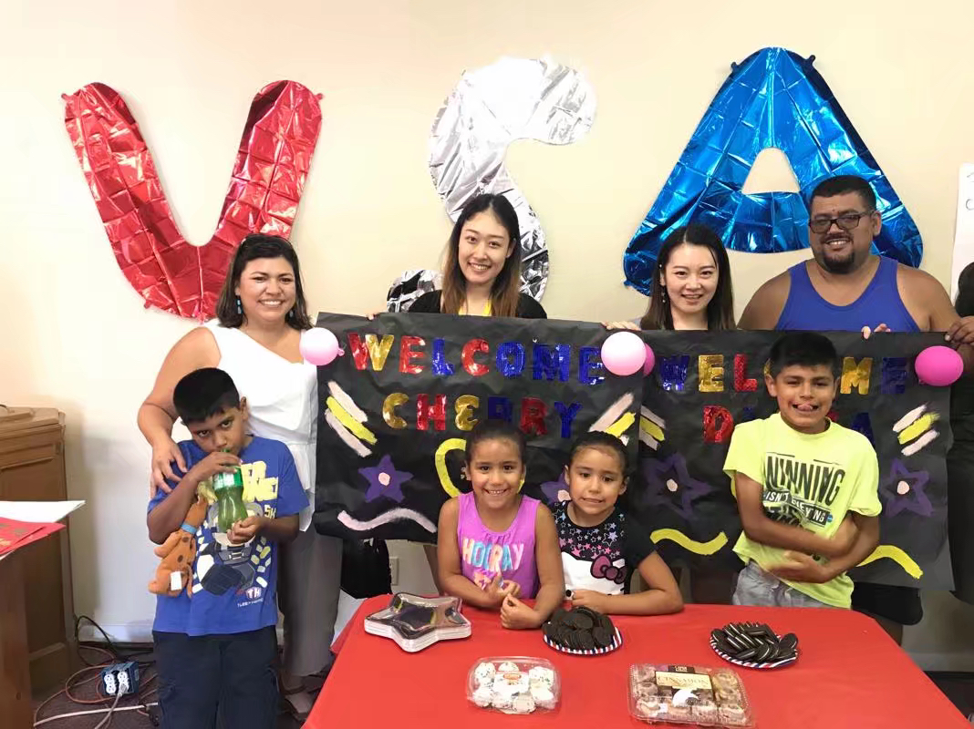  我住在一个四个孩子的家庭，两个男孩，两个双胞胎女孩，美爸美妈都是墨西哥裔。寄宿家庭与我们第一次见面是在家庭见面会上，四个超级热情的小孩子把我们原本有一点紧张的小情绪打破，家里收拾的干干净净，日常用品也都为我们准备好，床头还放了小礼物，每一个寄宿家庭不仅都很热情，而且很用心。唯一不太适应的地方就是有关洗澡的问题，加州比较缺水，所以家人洗澡时间有着严格的控制，当我们表示国内女生洗澡要用半个小时的时候，他们非常诧异，但却也尊重我们的习惯。在吃的方面，美妈会问我们有没有什么特别想尝试的美国食物，并且晚饭都为我们换着花样准备，比萨 BBQ还有好多不知道叫什么的的食物，我们都有尝试他们希望我们可以感受到真正的美国生活。虽然在吃的上面不太适应，但是美妈没次都会很用心的准备，希望我们能够喜欢。美国人的日常生活真的很丰富，我们去的头一周就开了三次趴，对于还在倒时差的我们是真的有点吃不消，但是他们好像有用不完的精力，泳池，音乐，烧烤，这种生活是在中国很慢体验到的。美爸美妈还带我们去坐了游艇，打高尔夫…为了让我们不虚此行美爸美妈决定给我们一个惊喜，带我们去拉斯维加斯，回到家已经半夜四点，看着爸爸疲惫的身影我们真的很感动能寄宿在这么好的父母家中。还有就是坐游艇那天，美爸怕我的裤子湿掉，把我这么个175的壮汉从游艇上背下来，我真是…泪奔，他好像真的把我当作亲生女儿一样，真的很感动，我在美国，有了一个家。

  我收获的不仅仅是一段经历，更可以说是一种生活，一种在国内根本感受不到的生活，这21天，感谢美爸美妈的照顾和关心，感谢中外服老师的体贴和关爱，更感谢自己能迈出这一步。